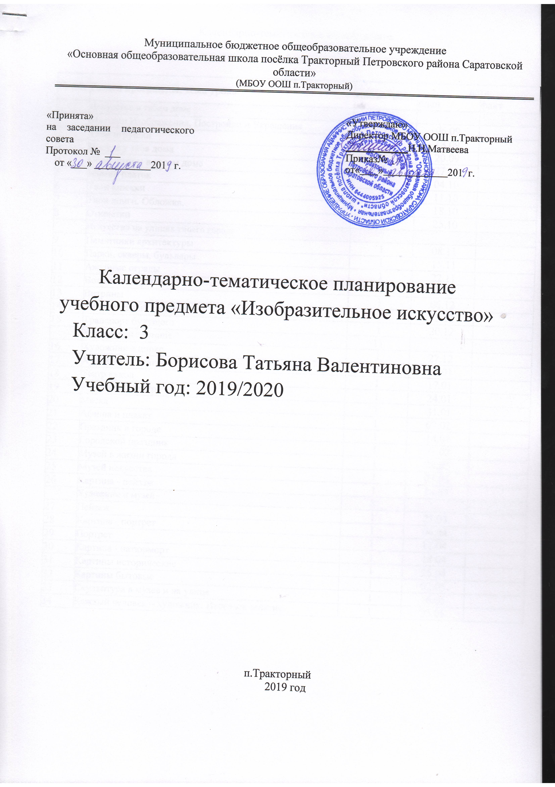

Календарно-тематическое планирование по изобразительному искусству
для 3 класса

№ п/п | Раздел программы, тема урока | кол-во часов | дата
№ п/п | Раздел программы, тема урока | кол-во часов | план | факт
 | Искусство в твоем доме | 8
1 | Мастери Изображения, Постройки и Украшения | 1 | 06.09
2 | Твои игрушки | 1 | 13.09
3 | Посуда у тебя дома | 1 | 20.09
4 | Обои шторы в твоем доме | 1 | 27.09
5 | Мамин платок | 1 | 04.10
6 | Твои книжки | 1 | 11.10
7 | Твои книги. Обложка. | 1 | 18.10
8 | Открытки | 1 | 25.10
 | Искусство на улицах твоего города | 7
9 | Памятники архитектуры | 1 | 08.11
10 | Парки, скверы, бульвары | 1 | 15.11
11 | Ажурные ограды | 1 | 22.11
12 | Волшебные фонари | 1 | 29.11
13 | Витрины | 1 | 06.12
14 | Удивительный транспорт | 1 | 13.12
15 | Транспорт будущего | 1 | 20.12
 | Художник и зрелище | 11
16 | Художник в цирке | 1 | 27.12
17 | Художник в театре | 1 | 10.01
18 | Театр кукол | 1 | 17.01
19 | Кукольный театр | 1 | 24.01
20 | Маска | 1 | 31.01
21 | Афиша и плакат | 1 | 07.02
22 | Праздник в городе | 1 | 14.02
23 | Городской праздник | 1 | 21.02
24 | Музей в жизни города | 1 | 28.02
25 | Музей искусства | 1 | 07.03
26 | Картина - пейзаж | 1 | 14.03
 | Художник и музей | 8
27 | Пейзаж | 1 | 21.03
28 | Картина - портрет | 1 | 04.04
29 | Портрет | 1 | 11.04
30 | Картина - натюрморт | 1 | 18.04
31 | Картины исторические | 1 | 25.04
32 | Картины бытовые | 1 | 02.05
33 | Скульптура в музее и на улице | 1 | 16.05
34 | Каждый человек – художник. Итоговое занятие. | 1 | 23.05

Лист корректировки календарно-тематического планирования

Предмет: изобразительное искусство

Класс: 3

Учитель:Борисова Т.В

2019-2020 учебный год

№ урока | дата |  | Тема | Количество часов |  | Причина корректировки | Способ корректировки
№ урока | по плану | факт | Тема | по плану | дано | Причина корректировки | Способ корректировки

